附件一



电信普遍服务试点工程专用用户端设备装配

操作指南
（1.0版）

发布单位： 中国信息通信研究院
发布时间： 2016年8月

目 录

一、 电信普遍服务质量管理系统简介 1
二、 电信普遍服务专用用户端设备装配操作流程 1
（一）操作方式 1
（二）运营商装维人员操作流程（方式A） 2
（三）OLT开局人员操作流程（方式B） 3
三、 电信普遍服务专用应用程序（BUAPP）使用说明 4
（一）安装BUAPP 4
（二）选择工作模式 5
（三）用户注册 6
（四）宽带装机模式 7
（五）OLT配置模式 9
四、 BUAPP下载方式 10
（一）安卓系统试用版本下载 10
（二）iOS系统试用版本下载 10
五、 咨询联系电话 11
附件一 电信普遍服务相关标准原文下载地址 12
附件二 常见问题 13

电信普遍服务质量管理系统简介
2015年12月，财政部和工业和信息化部两部委下发《关于开展电信普遍服务试点工作的通知》（财建〔2015〕1032号），正式在我国启动电信普遍服务试点工作。为确保承担试点工作企业按照电信普遍服务机制要求开展宽带基础设施的建设和维护，有效提供宽带服务；并确保电信普遍服务资金的有效使用，中国信息通信研究院按照《宽带普遍服务质量管理系统总体要求》（YD/T 3058-2016）和《宽带普遍服务专用固定客户端设备技术要求》（YD/T 3059-2016）两项通信行业标准要求，开发了我国电信普遍服务质量管理系统。电信普遍服务质量管理系统通过对普遍服务资金支持下获得宽带服务地区的宽带用户、网络开通、业务发展和使用情况、速率情况进行数据采集、统计和分析，客观反映电信普遍服务实施状况，为政府主管部门开展电信普遍服务试点工程验收和工程质量管理，全面评估电信普遍服务实施效果提供重要依据。

电信普遍服务专用用户端设备装配操作流程

（一）操作方式
宽带普遍服务专用用户端设备装配可以通过两种操作方式进行：运营商装维人员操作方式和OLT开局人员操作方式。
- 运营商装维人员操作方式（方式A）
是指在装维人员为普遍服务用户上门开通宽带时，通过随身携带的装有BUAPP的智能手机进行设置。该方式需要装维人员携带有智能手机。该方式的优点是地理位置精度高，只需要安装符合宽带普遍服务标准的网关设备（光猫），对机房中的OLT设备没有任何特殊要求，兼容老旧OLT设备。该方式下光猫上报的是宽带用户所处实际位置的GIS信息。
- OLT开局人员操作方式（方式B）
是指在新建普遍服务OLT时由开局工程人员将信息配置在OLT中。此种方式适用于新建OLT的场景，且采购的OLT和网关设备（光猫）都必须符合宽带普遍服务相关标准。在此种方式下，符合宽带普遍服务标准的网关设备（光猫）上线后将自动从OLT获得上报相关的数据信息。该方式下光猫上报的是OLT所处实际位置的GIS信息。
以上两种操作方式至少需要完成一种才可实现宽带普遍服务相关信息的自动上报。两种方式不分先后，操作效果如下：
操作方式 | 光猫上报的地理位置信息
方式B、方式A均未执行 | 无GIS信息
方式B先执行，方式A未执行 | OLT所处实际位置的GIS信息
方式B先执行，方式A后执行 | 先后上报两个地理位置信息
方式A先执行，方式B未执行 | 宽带用户所处实际位置的GIS信息
方式A先执行，方式B后执行 | 先后上报两个地理位置信息

（二）运营商装维人员操作流程（方式A）
对于实施电信普遍服务试点工程的相关电信运营企业装维人员，建议按照以下操作流程完成电信普遍服务试点工程专用用户端设备的装配。
1．安装前准备
运营商装维人员在上门时需要携带安装有宽带普遍服务APP（即BUAPP，安装下载地址见第五章，使用方法见第四章）的智能手机，BUAPP安装时应注册为“宽带装机模式”。
2．上门安装操作步骤
步骤1：运营商装维人员上门安装普遍服务客户端设备（BUCPE），按照正常宽带新装流程开通宽带，开启BUCPE；
步骤2：装维人员开启智能手机的卫星定位功能，配置智能手机WLAN连接到所安装BUCPE的WLAN；
步骤3：开局人员在智能手机上运行BUAPP，按照第四章要求完成地理位置信息获取；
步骤4：装维人员二次核查BUAPP中显示的网关WLAN的SSID和设置的“装机服务区域”是否正确，如不正确，需要重新按步骤2和3配置；
步骤5：装维人员点击BUAPP中“写入网关”按钮将信息上传（到BUCPE）。
之后BUCPE将自动执行相关程序，将BUCPE所处物理位置信息上报给管理支撑平台。

（三）OLT开局人员操作流程（方式B）
对于实施电信普遍服务试点工程的电信运营企业OLT开局人员，建议操作流程如下：
1．安装前准备
OLT开局人员在配置OLT普遍服务信息时携带安装有宽带普遍服务APP（即BUAPP，安装下载地址见第五章，使用方法见第四章）的智能手机，BUAPP安装时应注册为“OLT配置模式”。
2．具体操作步骤
步骤1：开局人员开启智能手机的卫星定位功能；
步骤2：开局人员在智能手机上运行BUAPP，按照第四章要求完成地理位置信息获取；
步骤3：开局人员二次核查BUAPP中设置的“装机服务区域”是否正确，如不正确，需要重新按步骤2配置；
步骤4：开局人员利用OLT的管理配置界面将BUAPP显示的地理位置信息的各字段设置到OLT，并确认通过了OLT的输入字段校验。

电信普遍服务专用应用程序（BUAPP）使用说明

（一）安装BUAPP
用户可以通过第四章提供的途径下载安卓和iOS版本的BUAPP程序。
安卓用户下载后，可以直接安装BUAPP程序。安装完成后，BUAPP程序会请求使用GPS、使用Wi-Fi和读取手机唯一标识三项权限。这些权限用于保证程序正常运行，而不会收集任何用户隐私信息。
iOS版本正在进行在应用商店（APP Store）上线的准备工作，上线之前，暂时采用企业级应用分发的方式提供安装。用户可以通过第五章的链接自行下载并安装，安装完成后，需要进入“设置-通用”菜单，找到“设备管理”并进入后，点击“信任……”并确认后，即可使用。相关操作如图1所示。
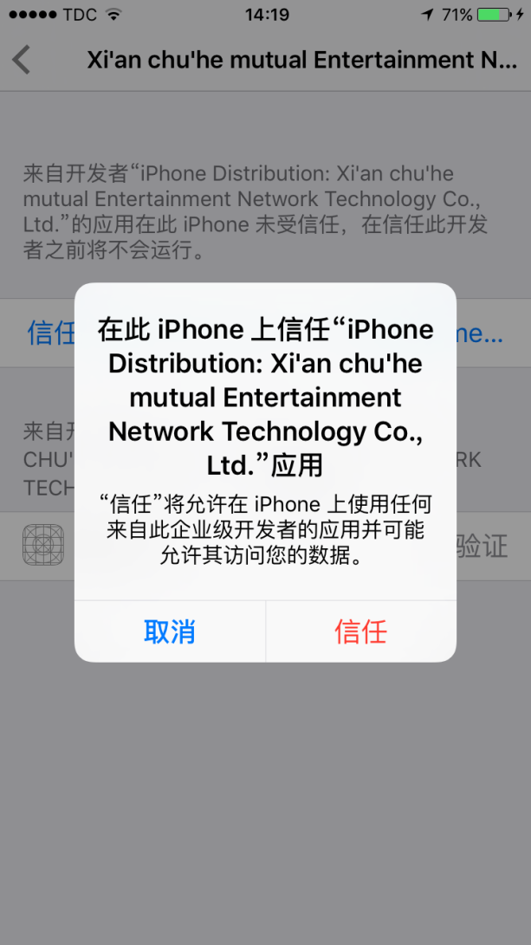
图 1 企业级分发的信任许可操作示意图

（二）选择工作模式
首次打开BUAPP时，需要点击选择APP工作模式。
目前BUAPP提供两种工作模式：
1. 宽带装机模式：上门为用户安装客户端设备的运维人员请选择此模式。此模式下，APP能够将地理位置信息写入光猫/ONU设备。
2．OLT配置模式：在局端进行配置的开局人员请选择此模式。此模式下，APP界面上提供各项必要信息，开局人员将相关信息对应配置到OLT设备中即可。
相关操作如图2所示。

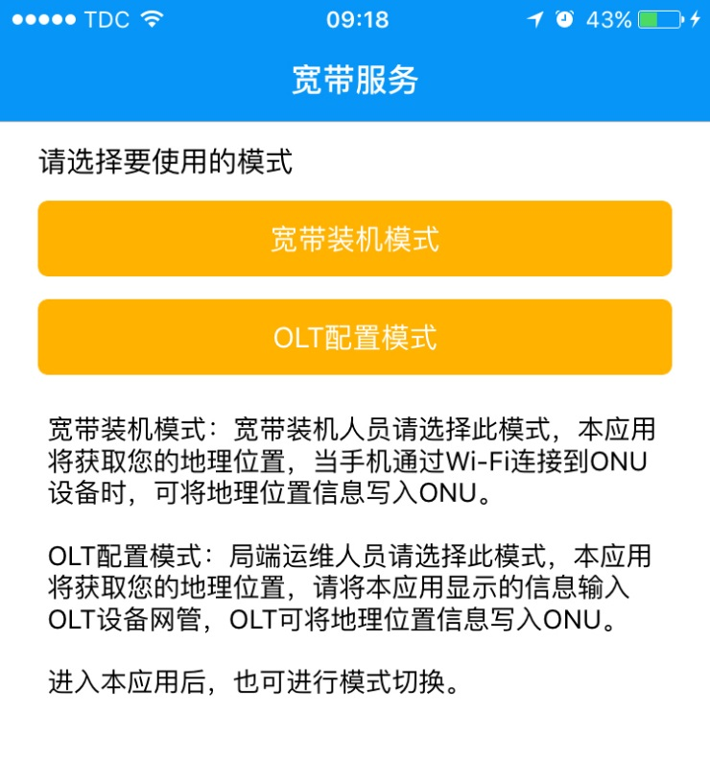
图2 模式选择操作示意图

（三）用户注册
用户在使用时需要使用自己的手机号码进行注册，并选择为哪个运营商的用户提供装机或开局服务（注：并非自己的手机运营商），以及服务的区域，包括省、市和区县。
根据所填写的资料，APP会更新用户所在地区的行政村列表，因此请保持手机处于网络连通状态，建议在Wi-Fi网络下完成注册。
注册过程中，APP需要进行定位。在户外或GPS信号较好的地方，定位过程通常会比较快；如果用户位于室内，该过程可能需要半分钟至1分钟，请耐心等候。
相关操作如图3所示。
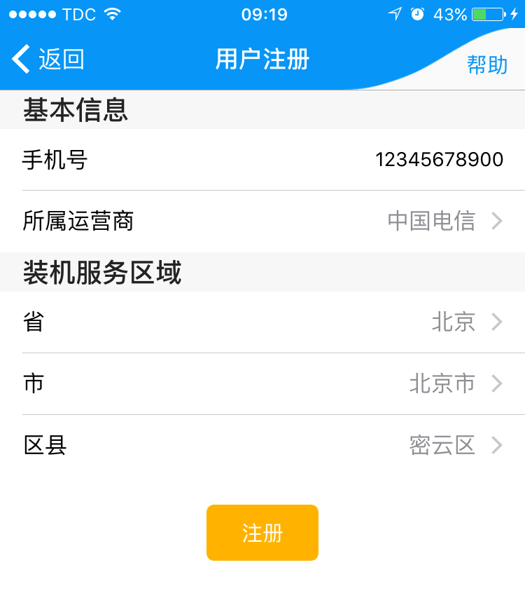
图 3 注册界面操作示意图

（四）宽带装机模式
当前网关信息：宽带装机模式下，手机需要连接到用户端ONU设备的Wi-Fi。在当前网关信息中，提供了Wi-Fi信号名称，以便进行确认。
装机服务区域：根据注册资料，APP自动确定了省、市和区县信息，装机人员需要自行选择当前开通宽带的用户所在的乡镇和行政村。此处，省、市信息不可更改，如确有需要修改，可点击右上角的菜单，选择重新注册。
当前GPS信息：提供当前位置相关信息，每次获取信息后，30分钟内有效。超时后，请点击“重新获取位置信息”进行更新。每为一个用户新安装ONU设备并开通宽带，都需要更新位置信息。
在获取了位置信息，并选择了正确的所在乡镇和行政村信息后，点击“写入网关”，即可将相关信息写入ONU设备，APP提示写入成功后，整个过程即可完成。
相关操作图如4所示。
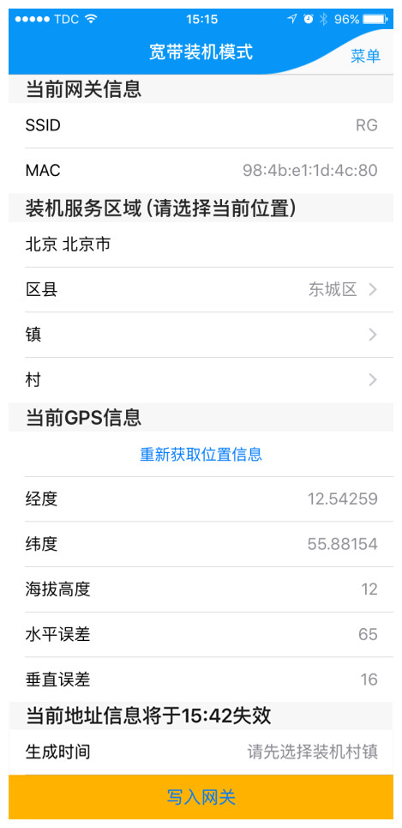
图4 宽带装机模式操作示意图

（五）OLT配置模式
OLT配置模式界面与宽带装机界面较为相似，用户需要选择乡镇和行政村信息后，按照OLT配置的提示，输入红框中圈出的界面所显示的各项信息。输入过程中，经度和纬度信息无需输入小数点。
相关操作如图5所示。
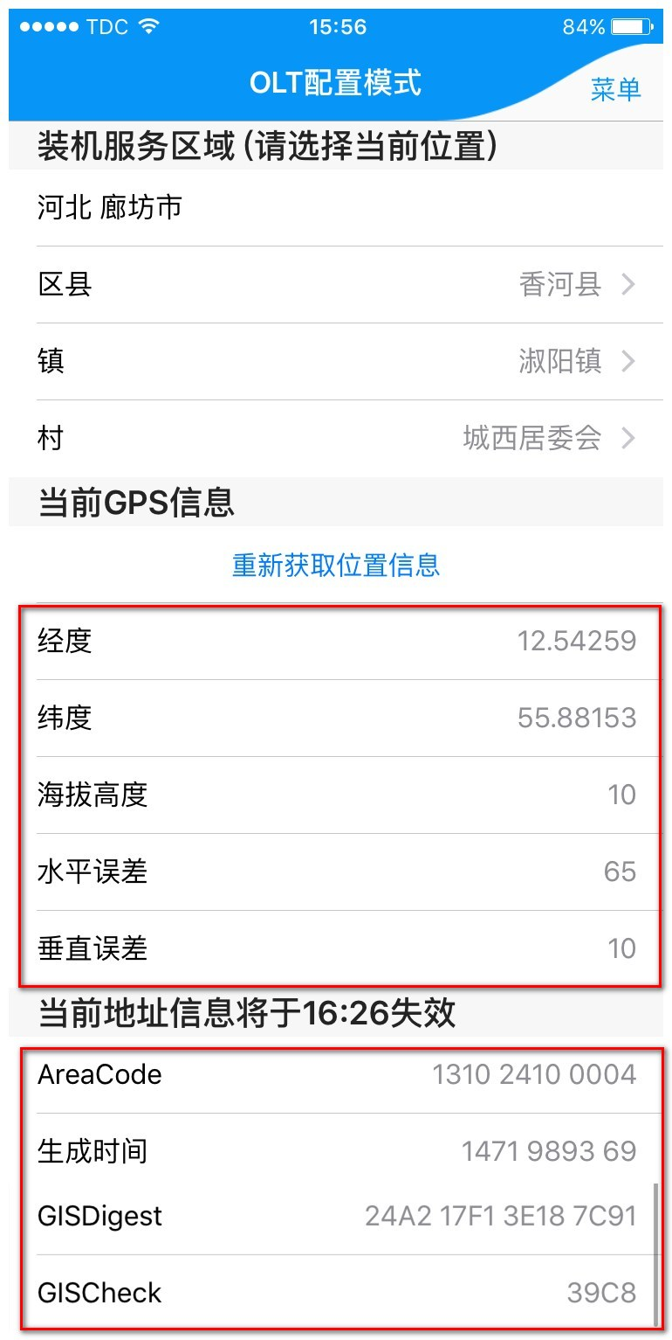
图 5 OLT配置模式操作示意图
如需要在用户装机模式和OLT配置模式之间进行切换，可点击右上角菜单进行操作。

BUAPP下载方式

（一）安卓系统试用版本下载
宽带发展联盟网站（http://www.chinabda.cn）--下载专区-电信普遍服务专用APP （或直接访问： http://www.chinabda.cn/xzzq/252504.shtml）
宽带中国地图网站（http://bbmap.cn/）--电信普遍服务下载专区
或直接扫描下方二维码：

电信普遍服务专用BUAPP正式版本也即将在360应用商店、华为应用商店上线。

（二）iOS系统试用版本下载
手机直接打开http://fir.im/buapp进行下载安装
或直接扫描下方二维码：


咨询联系电话
010-62300117、010-62300115、010-62300113
13661386633

附件一 电信普遍服务相关标准原文下载地址
- 宽带普遍服务专用固定客户端设备技术要求（YDT 3059-2016 ）下载地址：
宽带发展联盟网站下载地址：
http://www.chinabda.cn/jsbz/252429.shtml

宽带中国地图网站下载地址：
http://bbmap.cn/clientmap/upload/download.jsp?id=39

- 宽带普遍服务质量管理系统总体要求（YDT 3058-2016） 下载地址：
宽带发展联盟网站下载地址：
http://www.chinabda.cn/jsbz/252427.shtml

宽带中国地图网站下载地址：
http://bbmap.cn/clientmap/upload/download.jsp?id=38

附件二 常见问题
此处列出一些常见的问题及解决方法。在使用BUAPP过程中，也可随时点击右上角菜单，查看帮助信息。如果仍然无法解决，可通过帮助信息中提供的联系方式向相关人员寻求帮助。
问题1：在注册时，提示无法定位，从而无法完成注册流程。
注册过程中，BUAPP需要进行定位。用户位于室内时，通常较难搜索到卫星信号，因此建议用户在空旷的室外环境完成定位。
在BUAPP无法完成卫星定位的情况下，会转为尝试通过连接互联网进行定位，该过程可能需要较长时间，请耐心等候。
问题2：在宽带装机模式下，写入网关时，长时间无反应或提示连接网关失败。
请确认手机连接到正确的Wi-Fi，只有连接ONU设备的Wi-Fi信号，才能完成操作。
若提示连接网关失败，请尝试重启ONU后再试。
若ONU设备已经成功写入过位置信息，则无法再次写入新的位置信息，即使重启后也不能再次写入。
问题3：无法找到所在的乡镇或行政村。
BUAPP中供用户选择的乡镇或行政村列表来源于国家统计局的权威发布，但如遇行政区划调整（如撤县设区、地区合并等），BUAPP信息更新会存在滞后，用户可按调整前的地区名称进行选择，行政村一级可选择“其他”。

